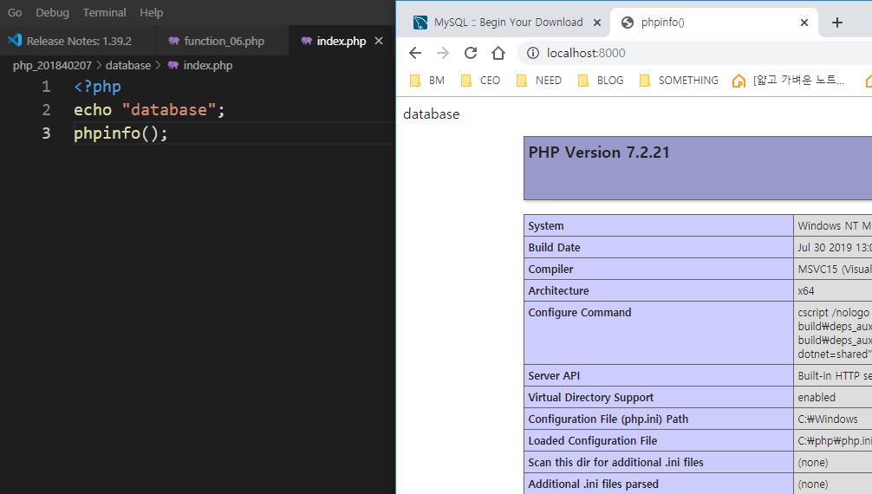

* Phpinfo() => php정보 보여줌

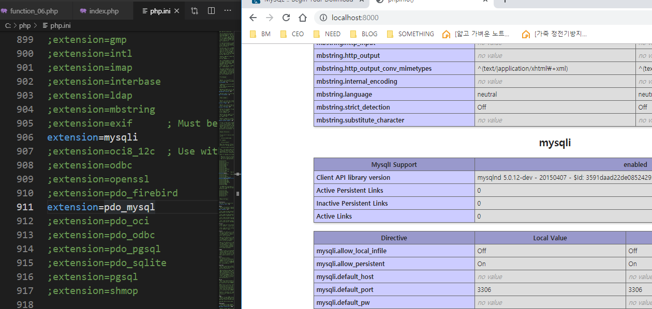

* Php.ini 파일 열어서 906, 911번째 줄 ;지워서 사용해줌

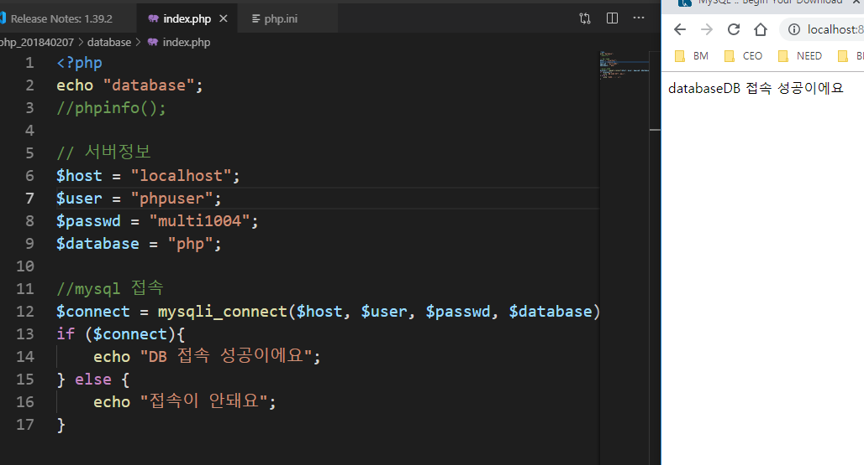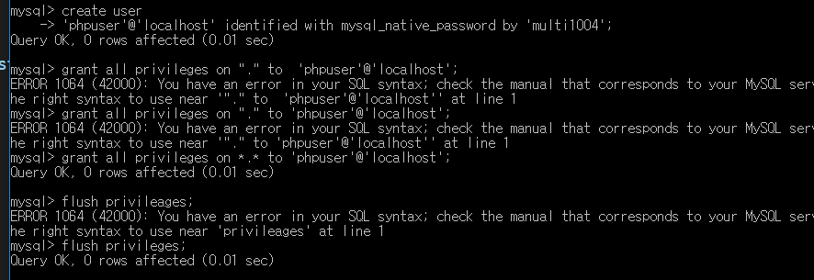

Cmd 창에 저렇게 입력하면 mysql에 접속된다.

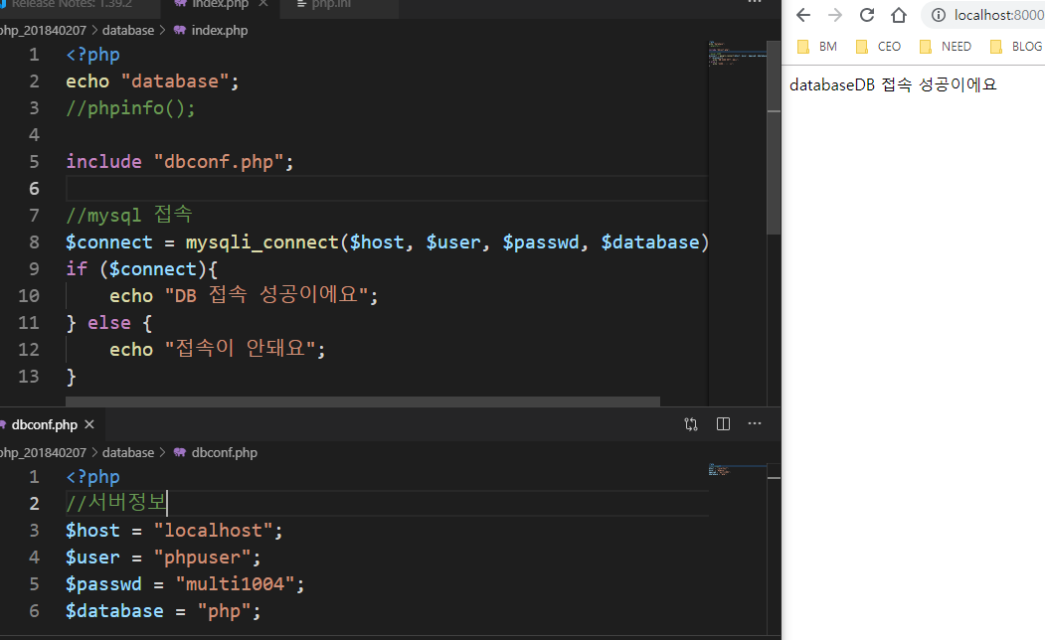

* 다른 파일에 서버정보를 넣어주고 include로 합침
*  - mysql 연결 끊어줌

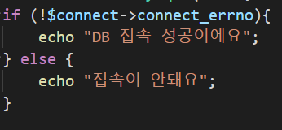 - 에러가 있으면 접속안돼요 없으면 접속성공

* 성공 -> connect_errno = 0, 실패 -> connect_errno = 1

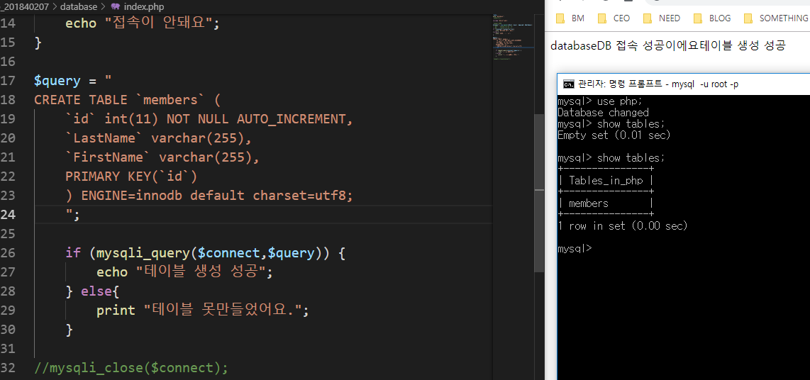

* php파일 안에 table을 만들어서 서버로 실행한 후 테이블 생성

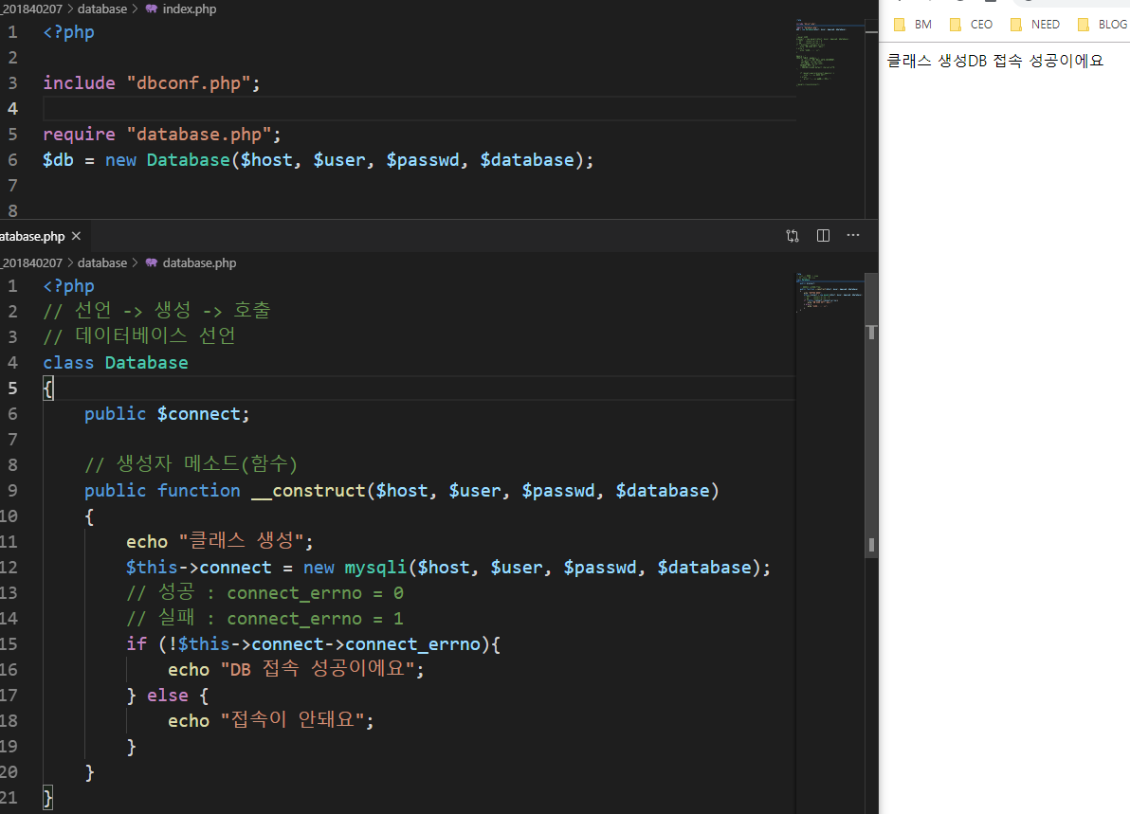

* 클래스를 만들어서 database 접속

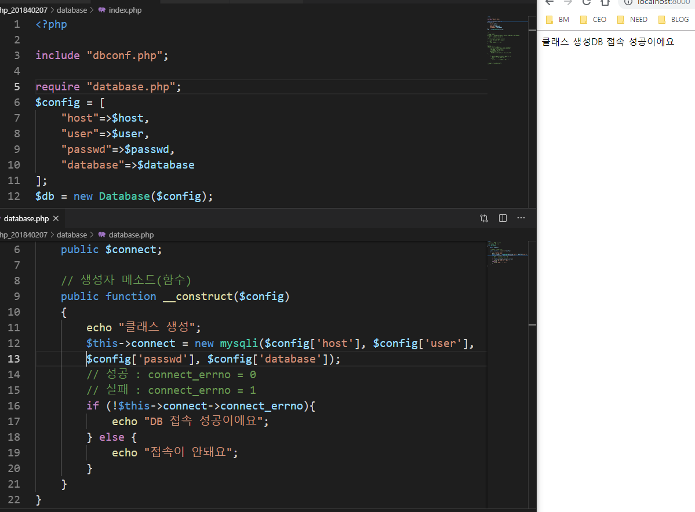- 연상배열 사용

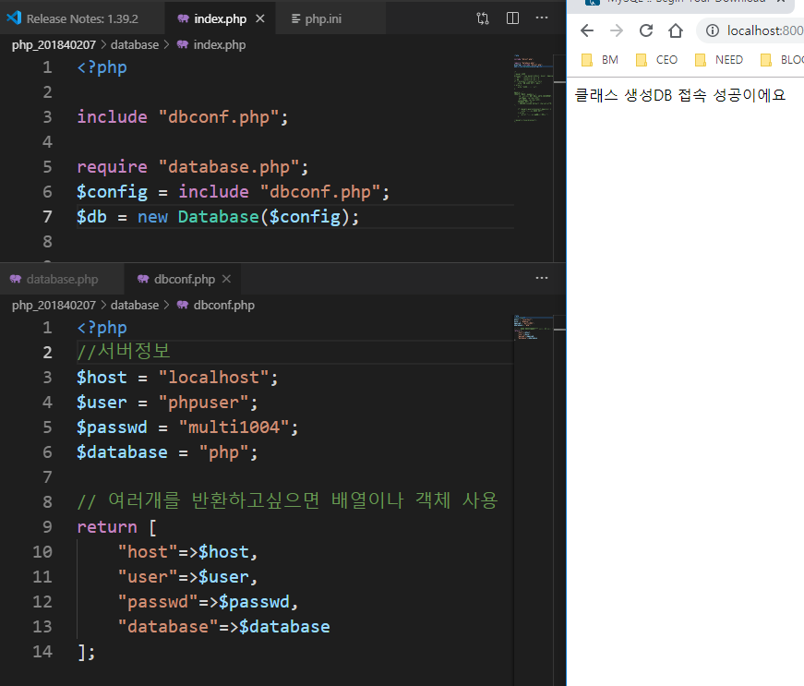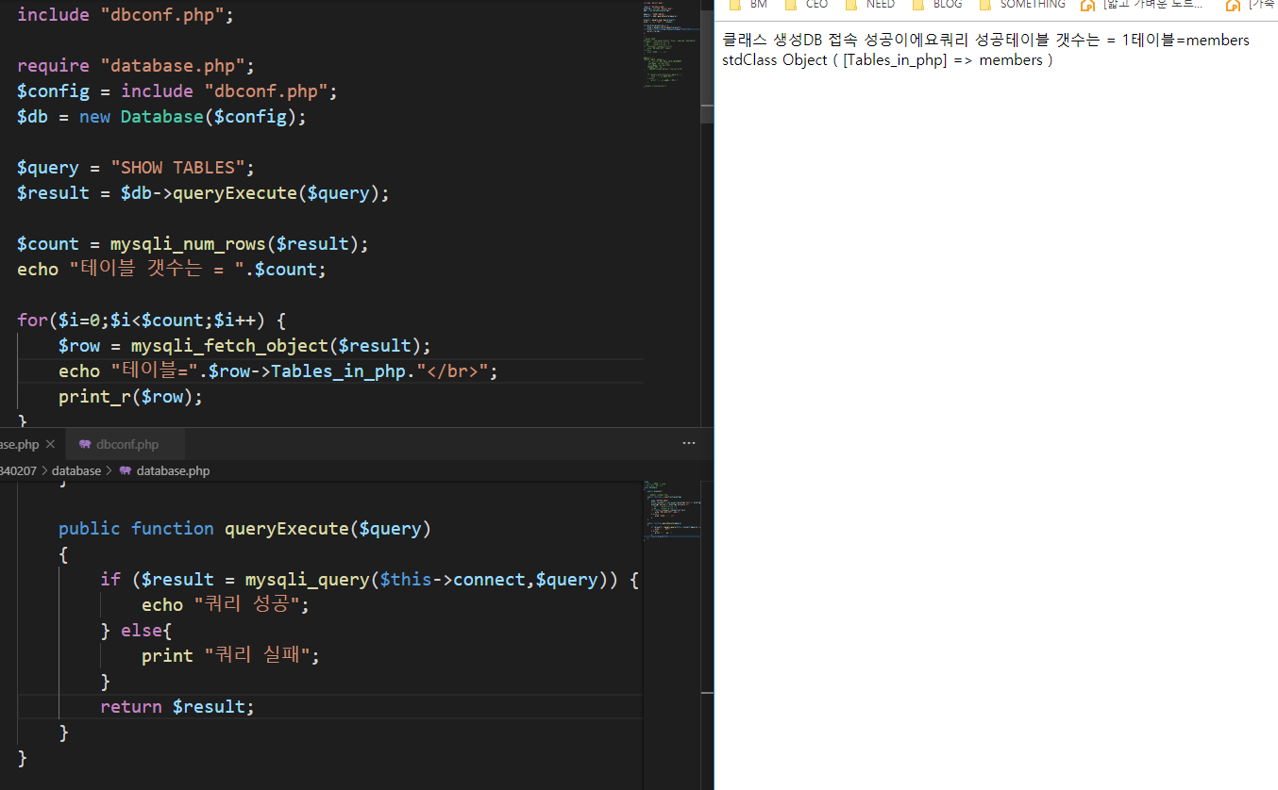

* 테이블 목록 뽑아냄

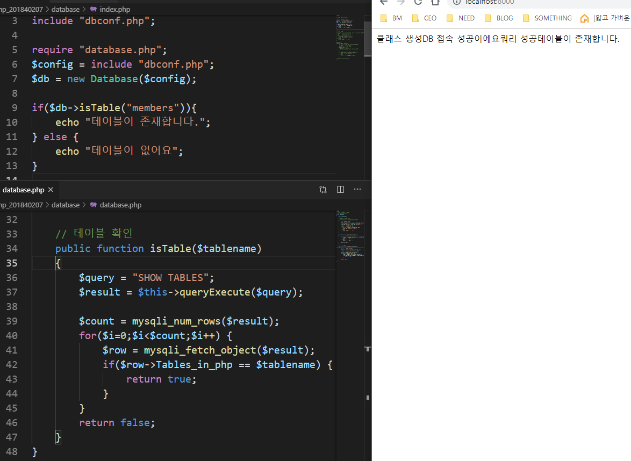

* members라는 테이블이 있으면 테이블이 존재합니다. 라고 나옴

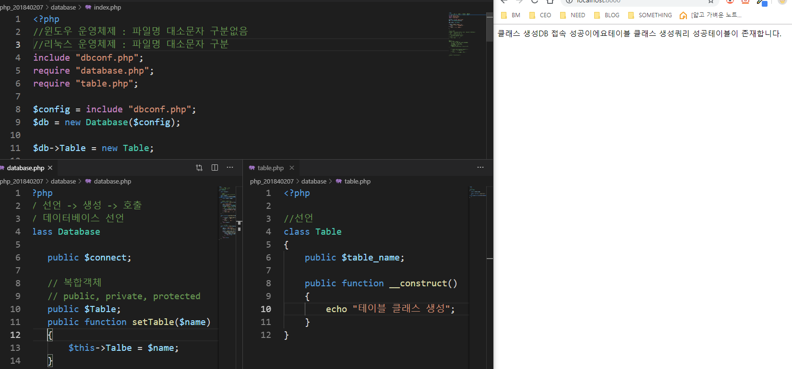

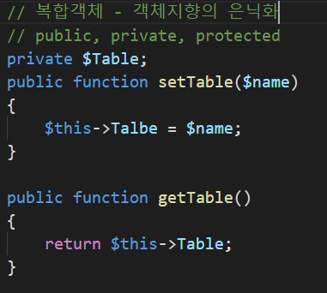

* 객체지향의 은닉화

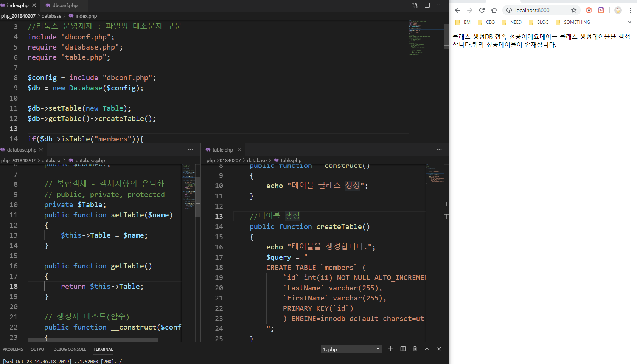

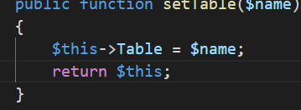 - 메소드 체인사용

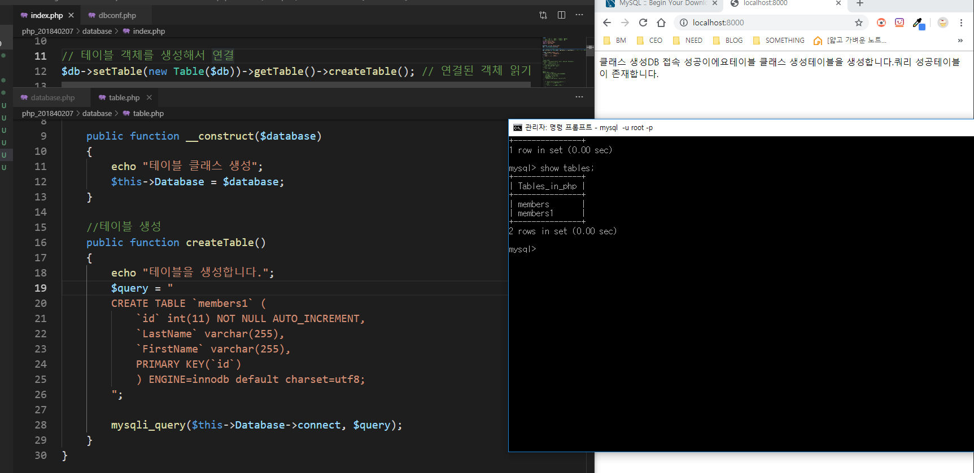

* 의존성 (여러 객체들이 연결되어 하나의 기능을 함)
* 메소드 체인을 사용해서 members1 테이블 생성

